Panel de administración IV.

Podemos agregar filtros para filtrar los registros almacenados en la tabla, en este caso la tabla que usaremos será:

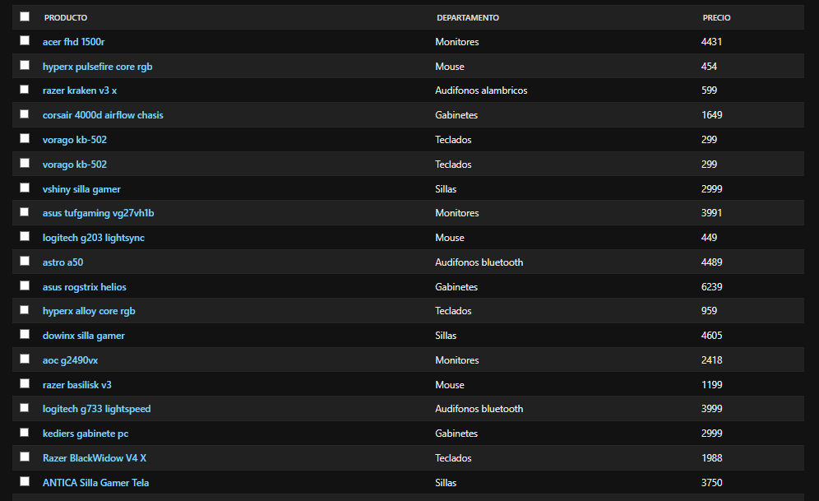

He agregado varios registros más.

Para agregar los filtros lo haremos desde nuestro archivo admin.py.

Dentro de la siguiente clase que cree para usar en este caso agregamos

**list_filter** = ('seccion',)

class ArticulosAdmin(admin.ModelAdmin):

**list_display** = ('nombre', 'seccion', 'precio')

**search_fields** = ('nombre', 'seccion')

**list_filter** = ('seccion',)

Si cargamos de Vuelta la página se agregara una tabla donde podremos filtrar resultados.

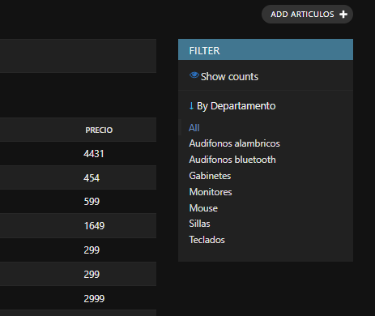

En este caso veremos los artículos de Gabinetes.

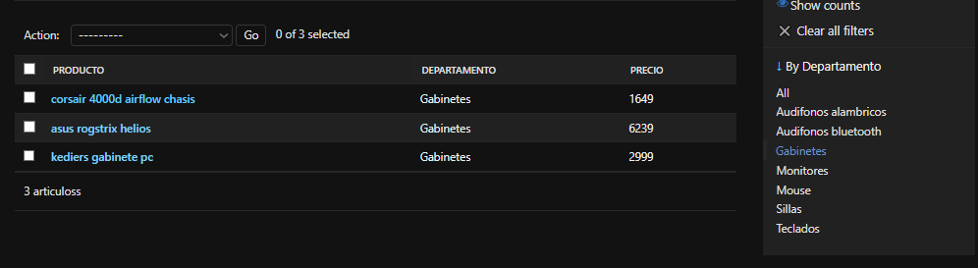

Ahora agregaremos filtros que indiquen fechas, en la tabla ***Pedidos,*** primero agregaremos unos cuentos registros.

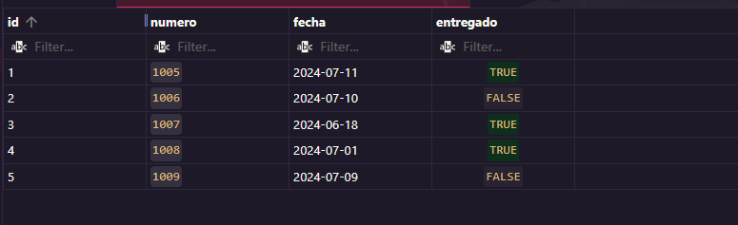

Ahora lo que queremos hacer es agregar un filtro fecha al panel de administración.

class PedidosAdmin(admin.ModelAdmin):

**list_display** = ('numero', 'fecha')

**search_fields**= ('numero',)

**list_filter** = ('fecha',)

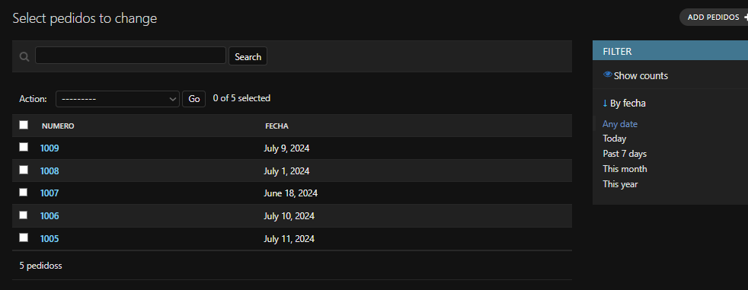

Esto como vemos nos filtrara por fechas.

Podemos agregar tambien un filtro que se despliega horizontalmente.

class PedidosAdmin(admin.ModelAdmin):

**list_display** = ('numero', 'fecha')

**search_fields**= ('numero',)

**list_filter** = ('fecha',)

**date_hierarchy** = 'fecha'

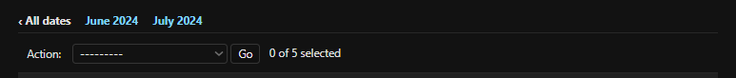

Detecta en este caso todos los meses donde tengamos pedidos.